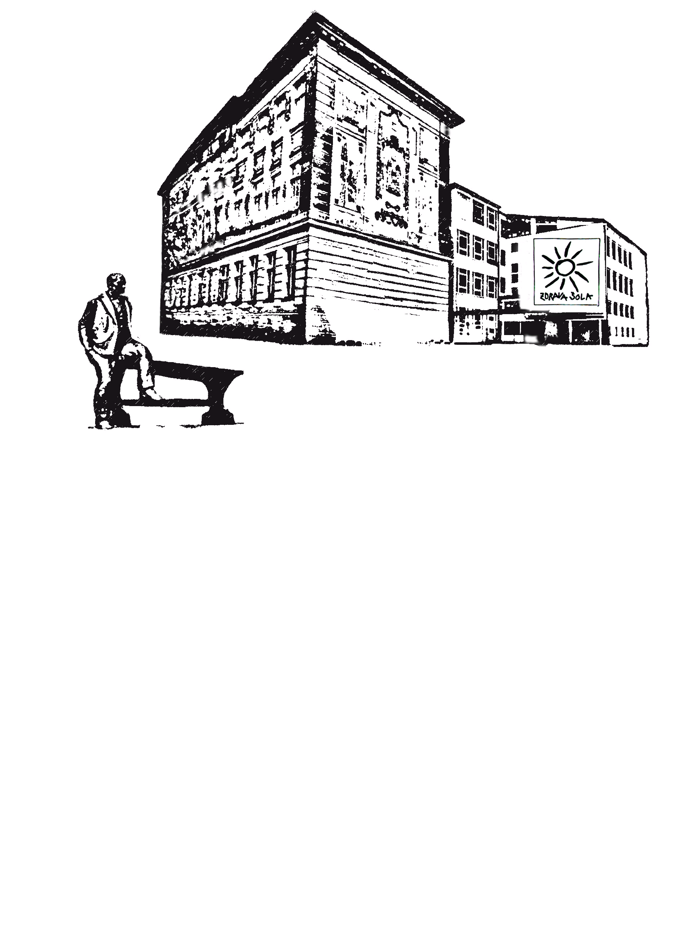

Gosposvetska cesta 10,
2000 Maribor
tel.: 2341550, fax.: 2341561
e-mail: info@o-pvoranca.mb.edus.si
http://www.o-pvoranca.mb.edus.si

Osnovna šola Prežihovega Voranca Maribor

OBVESTILO

Na podlagi 2. točke prvega odstavka 104. člena Zakona o začasnih ukrepih za omilitev in odpravo posledic COVID-19 (Uradni list RS, št. 152/20, 175/20 – ZIUOPDVE, 82/21 – ZNB-C, 112/21 – ZNUPZ, 167/21 – odl. US in 206/21 – ZDUPŠOP)

se s ponedeljkom, 17. 1. 2022, za vse oddelke od 6. do 9. razreda uvaja izobraževanje na daljavo, ker je potrebno organizacijo vzgojno-izobraževalnega dela prilagoditi epidemiološkim razmeram. V karanteni je več oddelkov in zaradi tega tudi večje število učiteljev na predmetni stopnji.

Pouk bo potekal po rednem urniku oziroma po dogovoru z učitelji. Učenci se bodo z učitelji srečali v MS Teamsu, kjer bodo imeli video konference in prejeli navodila za nadaljnje delo. Zadolžitve bodo kot doslej objavljene v spletnih učilnicah.

Izobraževanje na daljavo se bo izvajalo do srede, 19. 1. 2022. V kolikor se bo moral tak način dela še podaljšati, vas bomo o tem obvestili, sicer se učenci v četrtek, 20. 1. 2022, vrnejo v šolo.

Vsa morebitna dodatna obvestila bodo staršem posredovana po običajnih komunikacijskih poteh.

Barbara Pernarčič, ravnateljica

V Mariboru, dne 15. 1. 2022

